# 1 MEMBUAT KARAKTER

|  |  |  |
| --- | --- | --- |
| **NIM** | : | 2118083 |
| **Nama** | : | YOGI AINUR ROFIQ ANGGARA |
| **Kelas** | : | B |
| **Asisten Lab** | : | M. ZAINUL MUSYAFA' (2118050) |
| **Baju Adat** | : | Surjan (Jawa/Indonesia Barat) |
| **Referensi** | : | https://i.pinimg.com/564x/69/ff/3f/69ff3f514baa731fdb3b48314190e7f8.jpg |

## Tugas 1 : Membuat Karakter Tema Baju Adat

1. **Membuat Dokumen Baru**
2. Buka menu *File* + *New* (Ctrl + N) untuk membuat dokumen baru. Jika sudah, jendela *New* *Document* akan muncul. Atur ukuran dokumen dan pengaturan lainnya, lalu klik *Create*.

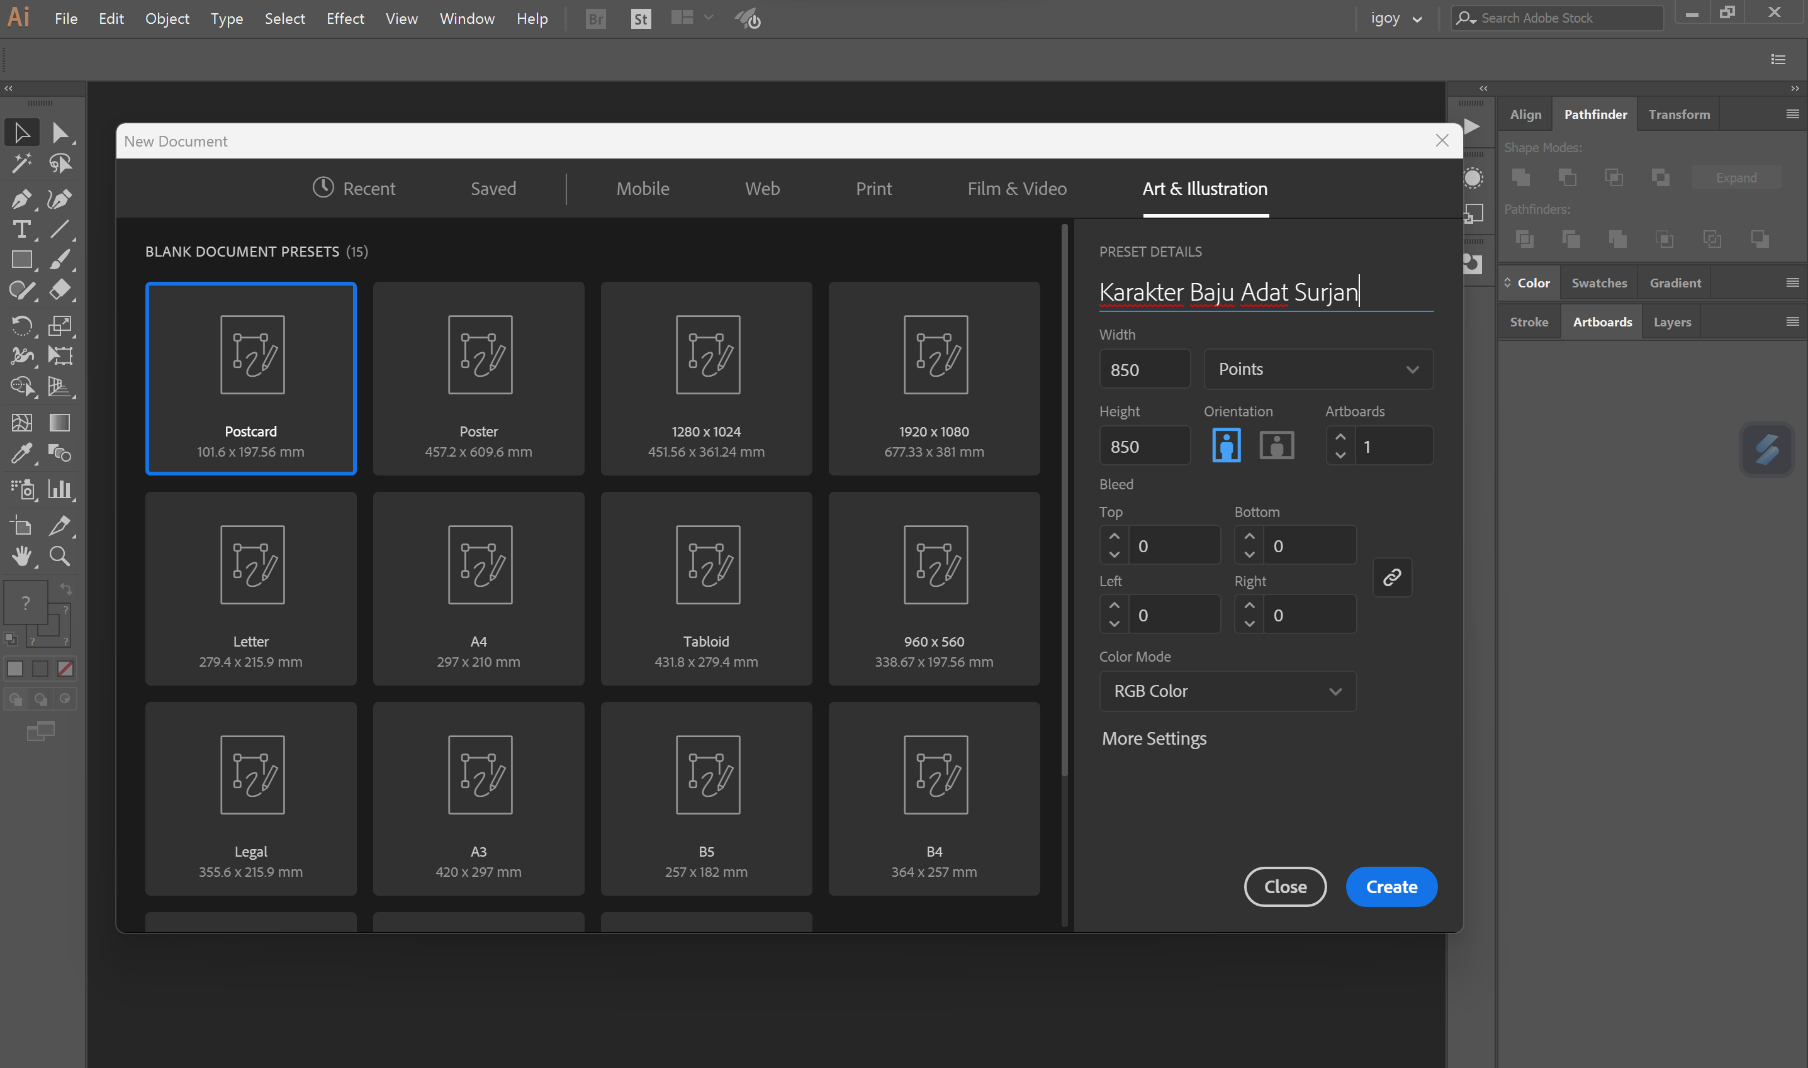

### Membuat Dokumen Baru

1. Jika sudah, maka halaman kerja akan muncul.

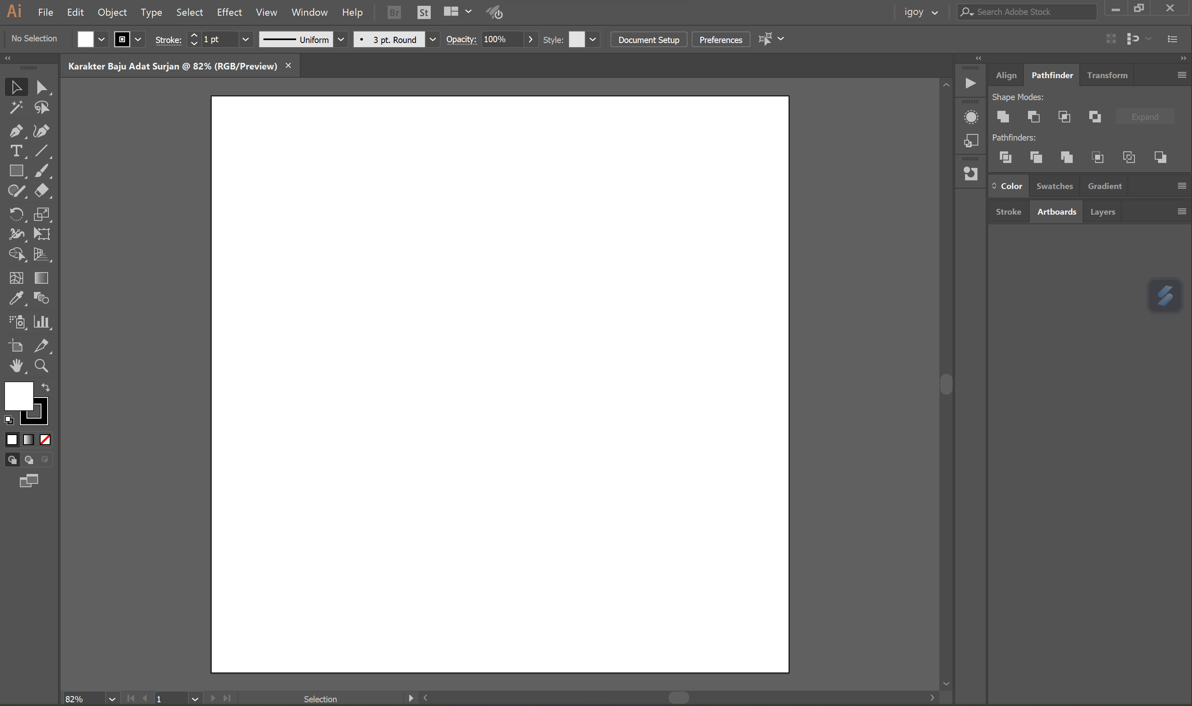

### Tampilan Halaman Kerja

1. **Membuat Kepala**
2. Ubah Nama Layer 1 Menjadi Sketsa.

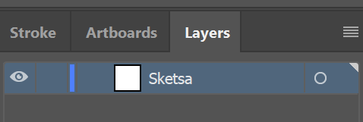

### Layer Skesta

1. Drag And Drop Gambar yang dijadikan sketsa pada layar sketsa.

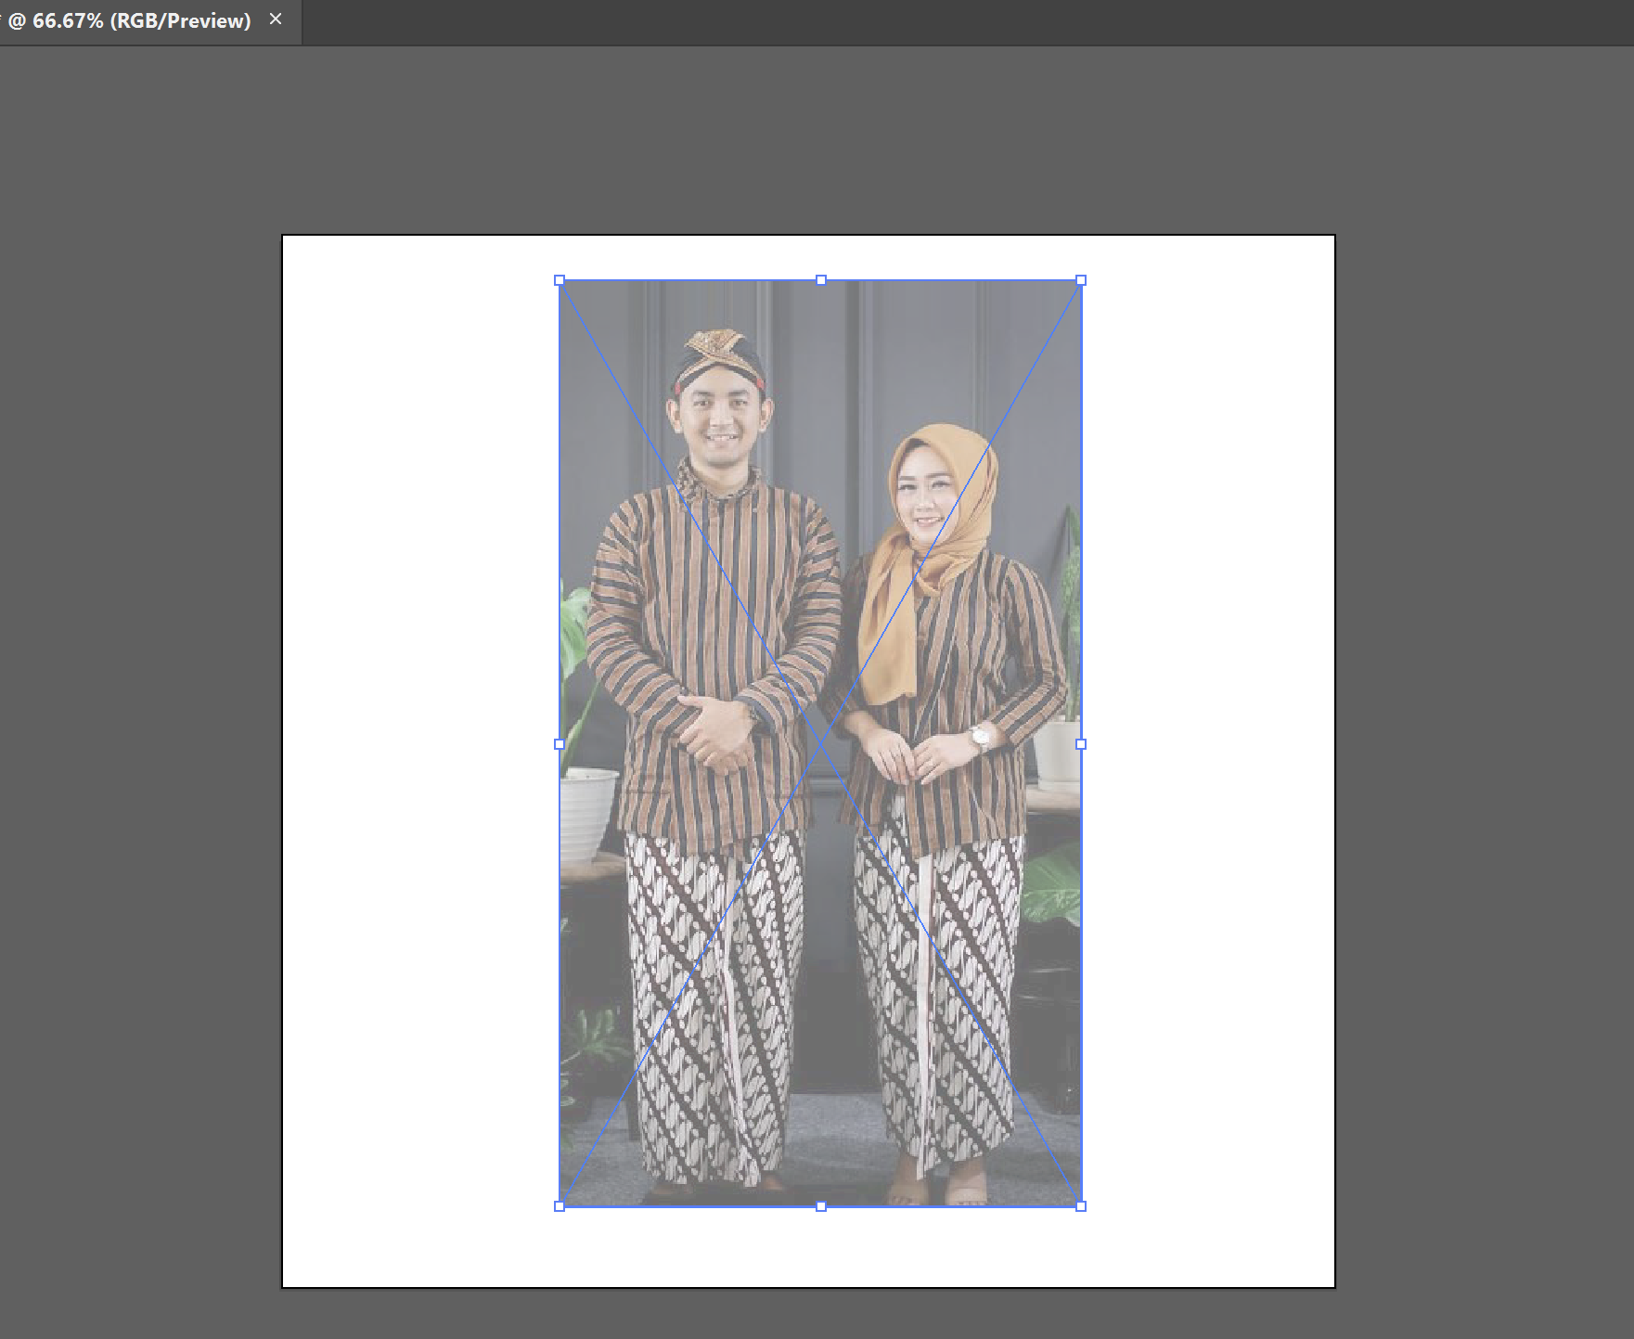

### Gambar Sketsa

1. Tambahkan Layer Baru dengan Nama Kepala.

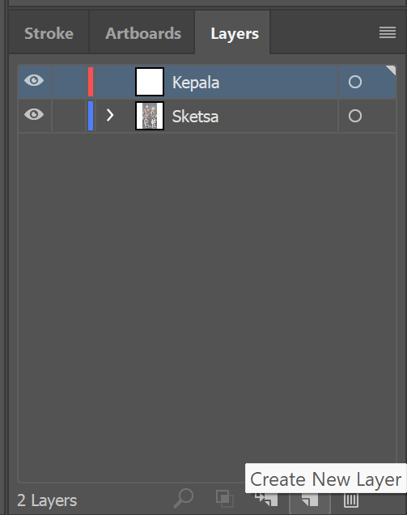

### Tambah Layer Kepala

1. Buat dasar wajah dulu membentuk wajah dengan tools Pen Tool beri warna kulit. Dan bedakan layernya dengan new sublayer.

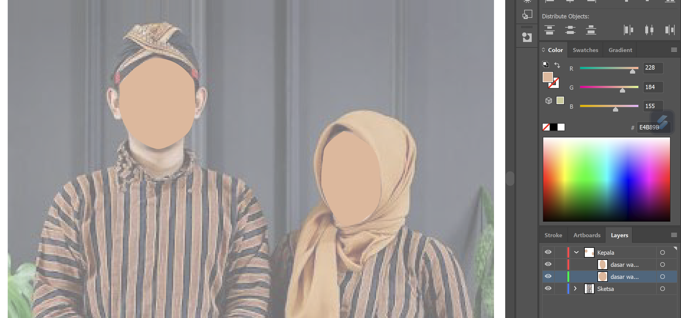

### Dasar Wajah

1. Detail wajah dengan pen tool, elips dan juga beri warna sesuai. Serta buat layer baru dengan nama detail wajah pria, wanita.

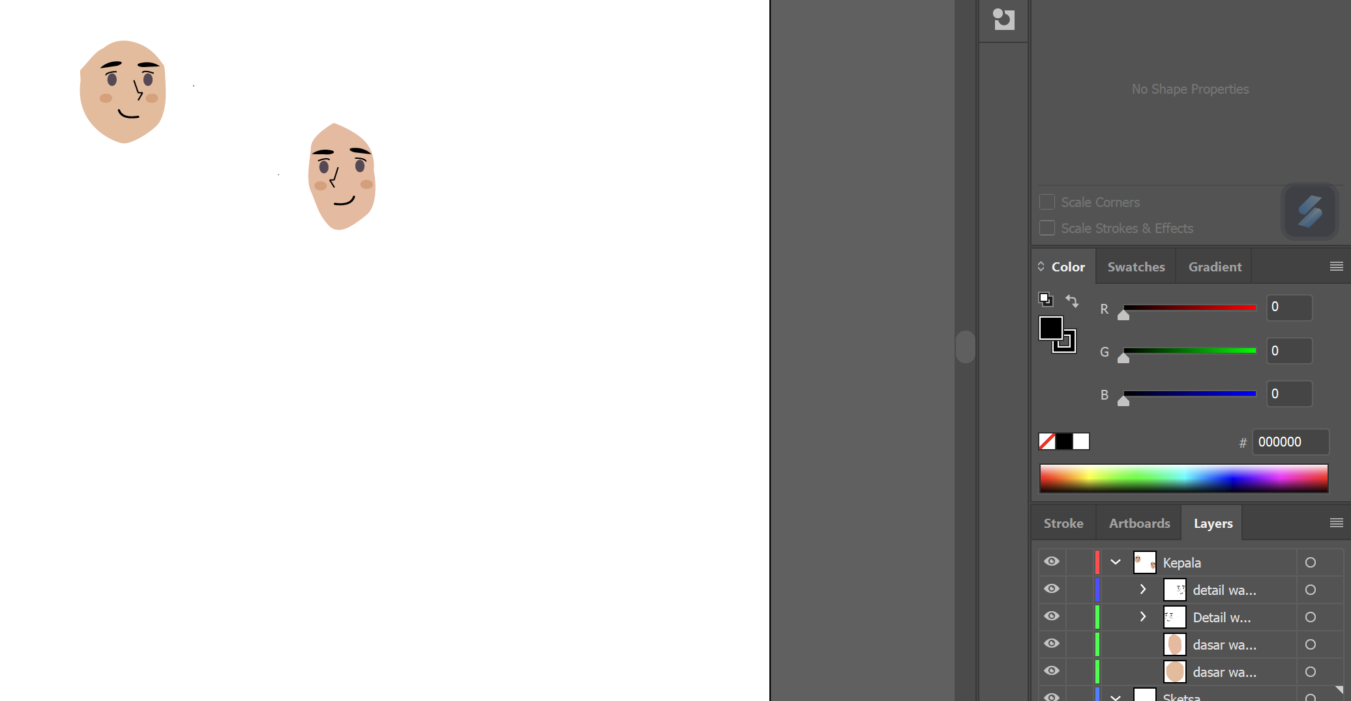

### Detail wajah

1. Buata Kuping pria dan wanita dan juga detail dengan elips untuk dasar kuping dan pen tools untuk detail kuping.

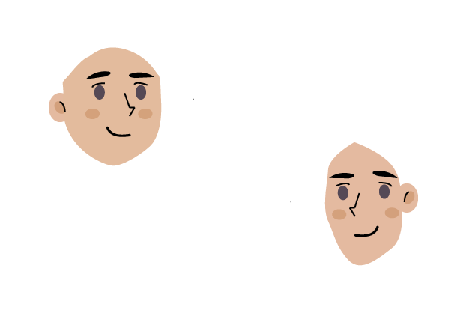

### Buat Kuping

1. Tambahkan 2 layer baru dengan nama blangkon dan rambut wanita.

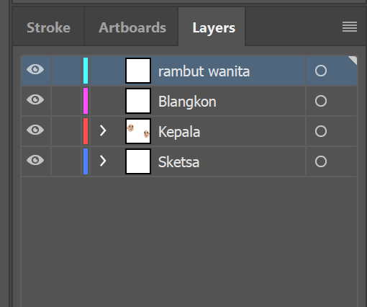

### Tambah Layer Blangkon Dan Rambut

1. Buat dengan menggunakan pen tools blangkon dan rambut seperti gambar berikut ini.

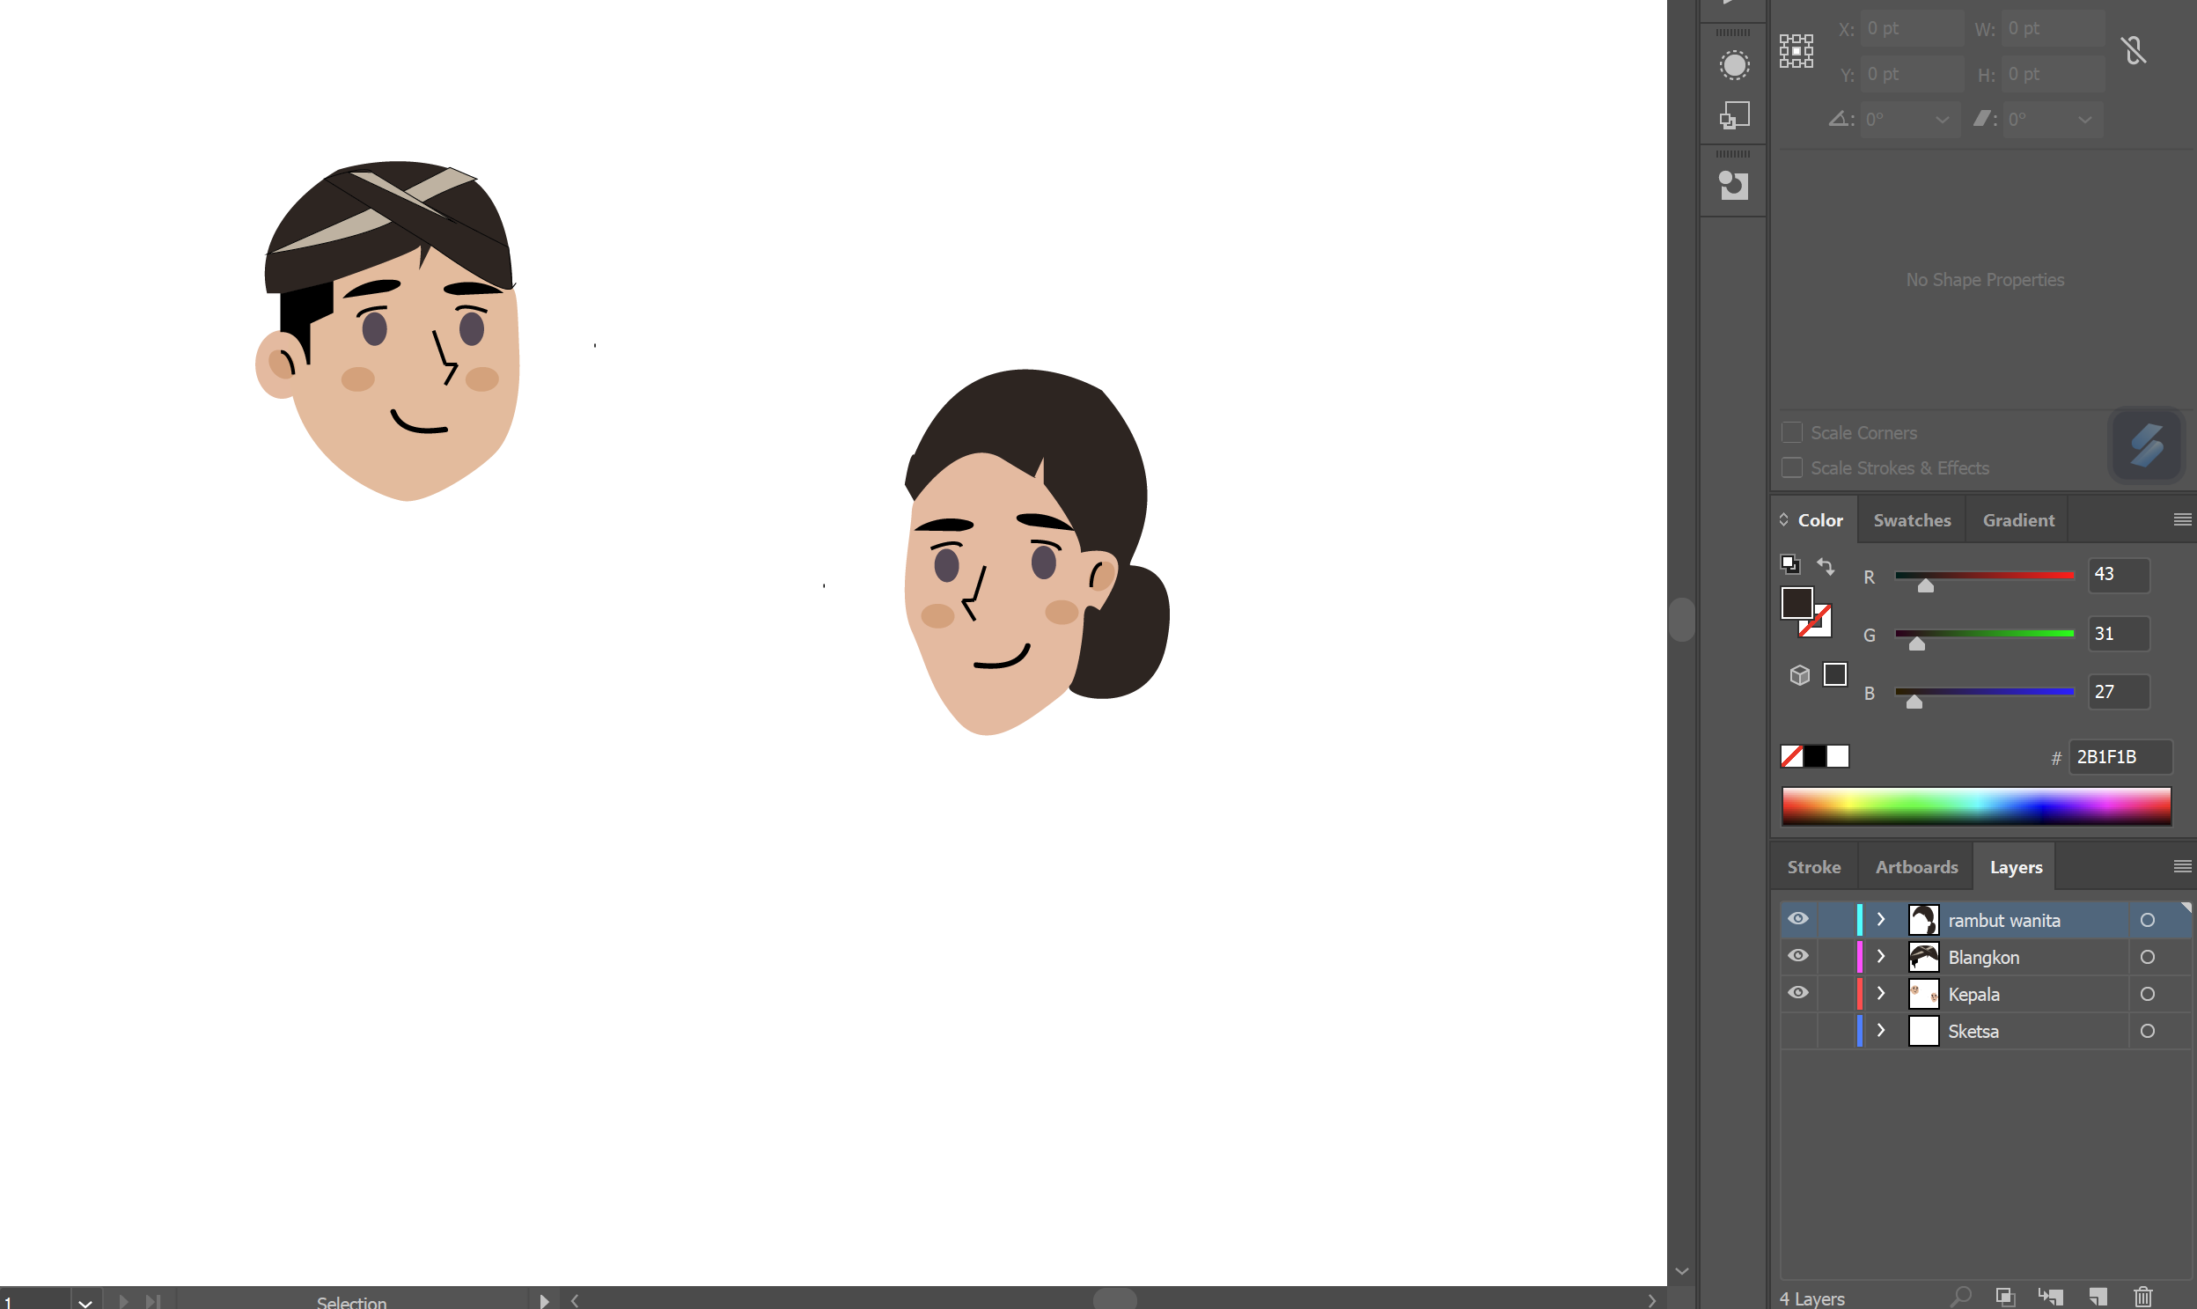

### Blangkon dan Rambut

1. Buat Layer baru dengan nama Leher.

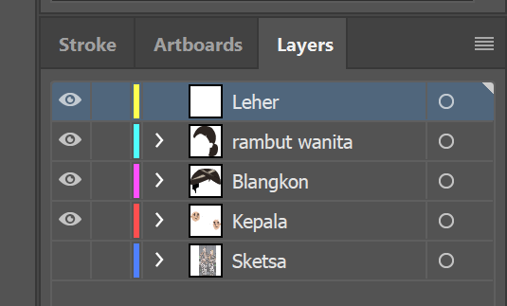

### Layer Baru Leher

1. Buat leher dengan warna kulit dan berikan efek bayangan seperti dibawah ini.

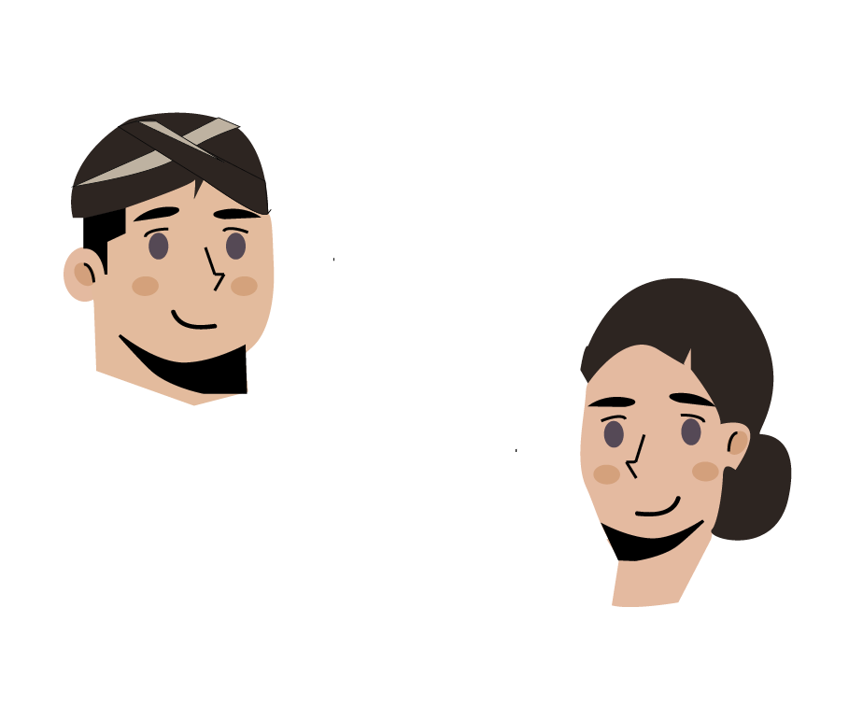

### Membuat Leher

1. **Membuat Baju Adat Surjan**
2. Buat Layer baru dengan nama Baju Surjan.

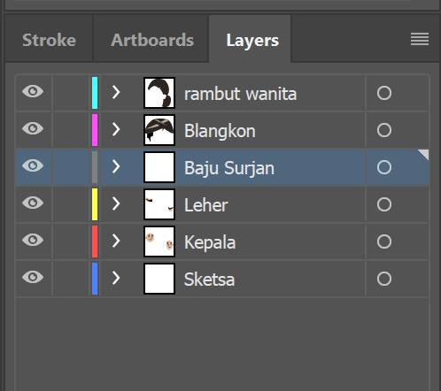

### Layer Baru Leher

1. Buat dasar baju dengan menambahkan layer baru dasar baju. Dan buat dengan pen tools seperti gambar berikut.

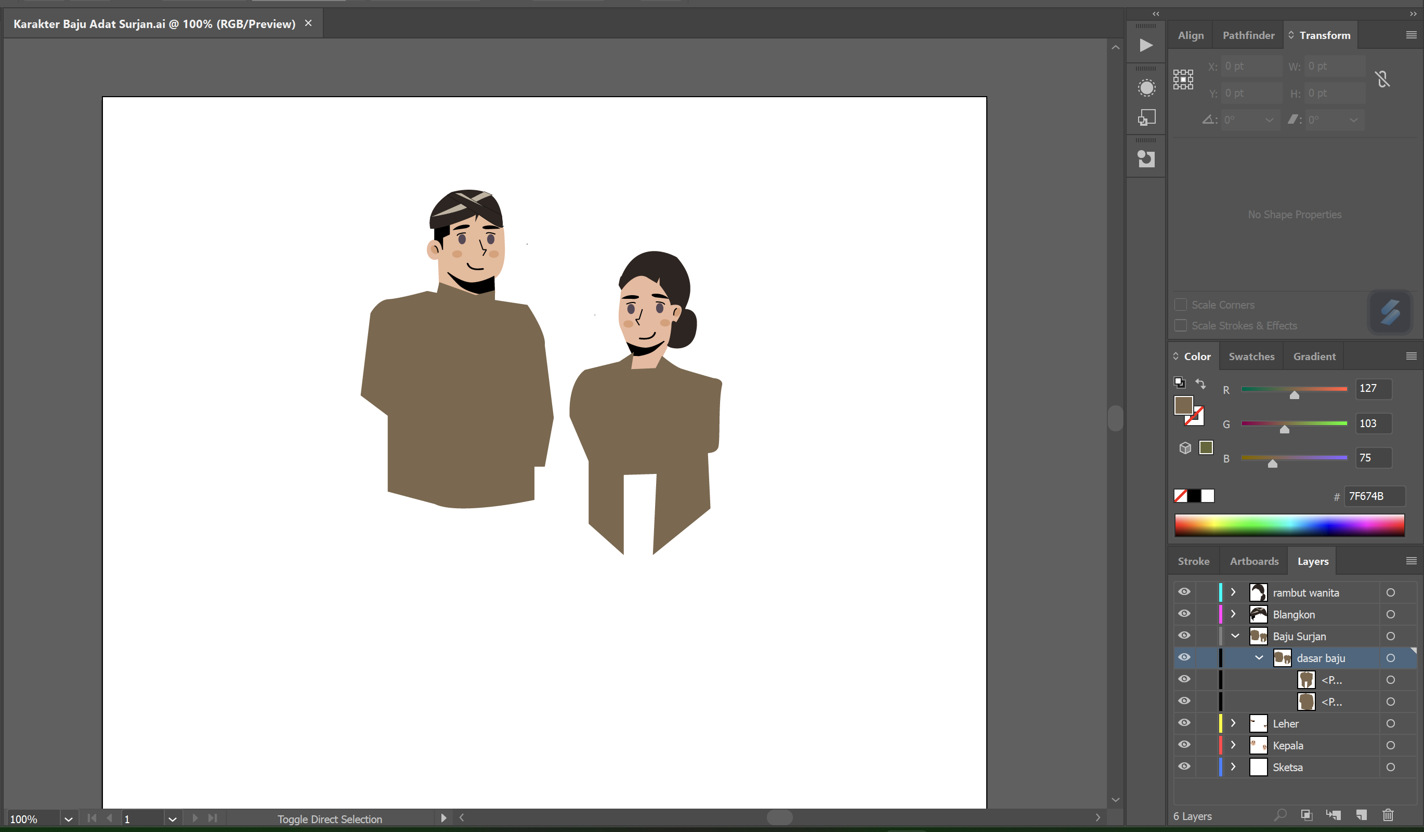

### Dasar Baju Surjan

1. Buat mmotif baju dengan garis garis seperi gambar berikut dengan warna agak gelap sedikit.

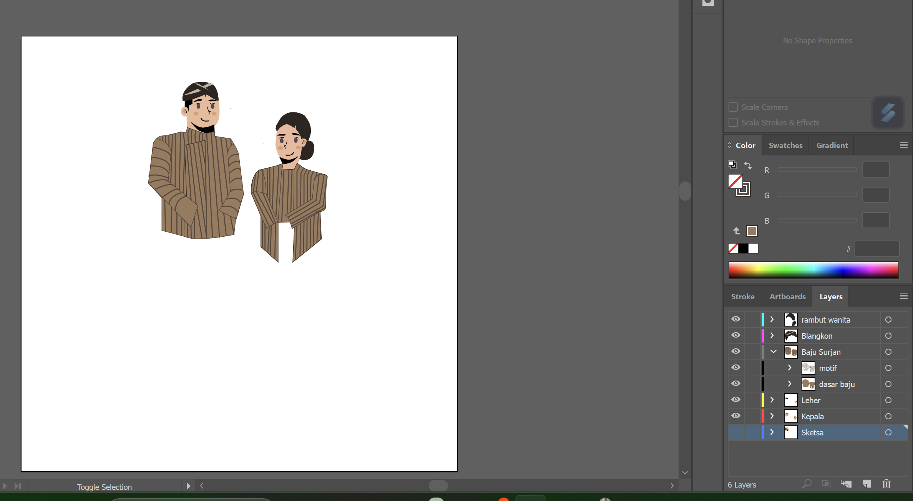

### Motif Baju Surjan

1. **Membuat Bawahan**
2. Buat layer baru dengan nama bawahan.

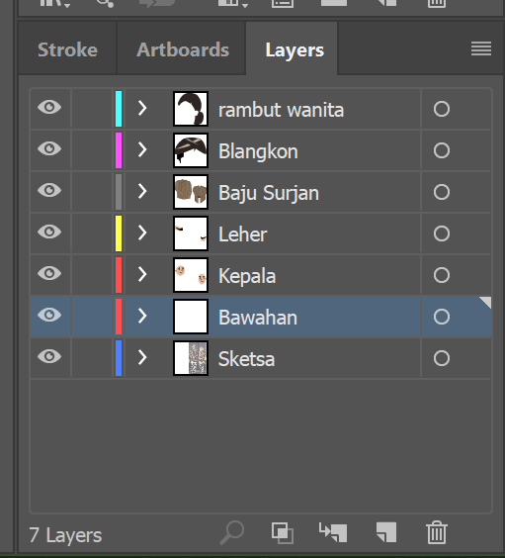

### Layer Baru Bawahan

1. Buat bentuk dasar dengan Pen tools seperti bentuk persegi panjang.

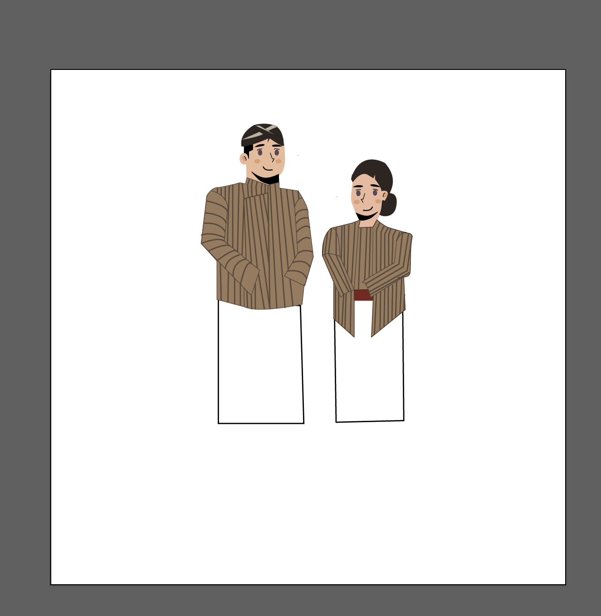

### Bentuk Dasar Bawahan

1. Tambahkan motif pada bentuk dasar bawahan yang sudah dibuat.

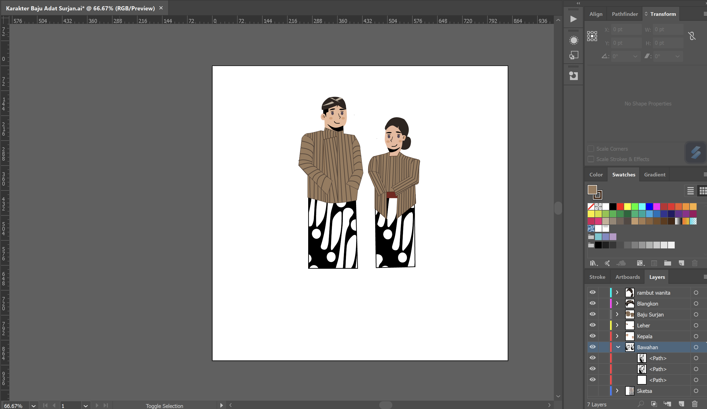

### Motif Bawahan

1. **Membuat Kaki Dan Tangan**
2. Buat layer baru dengan nama Tangan dan Kaki.

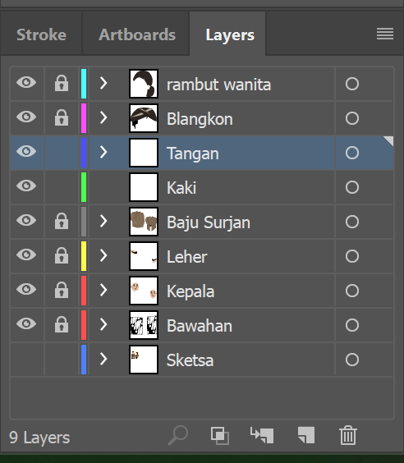

### Buat Layer Tangan Dan Kaki

1. Buat warna dasar dan garis tangan seperti gambar berikut pada layer tangan Untuk membuat tangan.

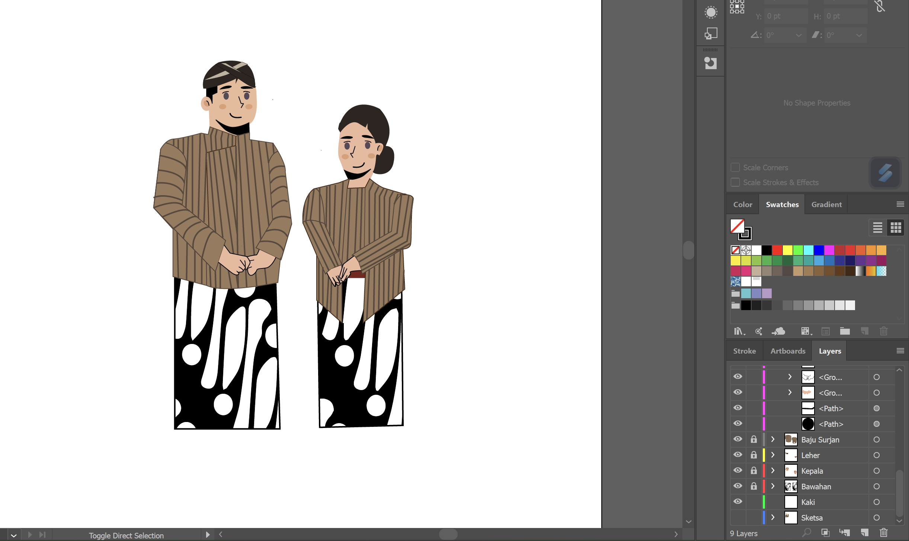

### Tangan

1. Buat warna dasar dan garis kaki detail seperti gambar berikut pada layer kaki Untuk membuat kaki.

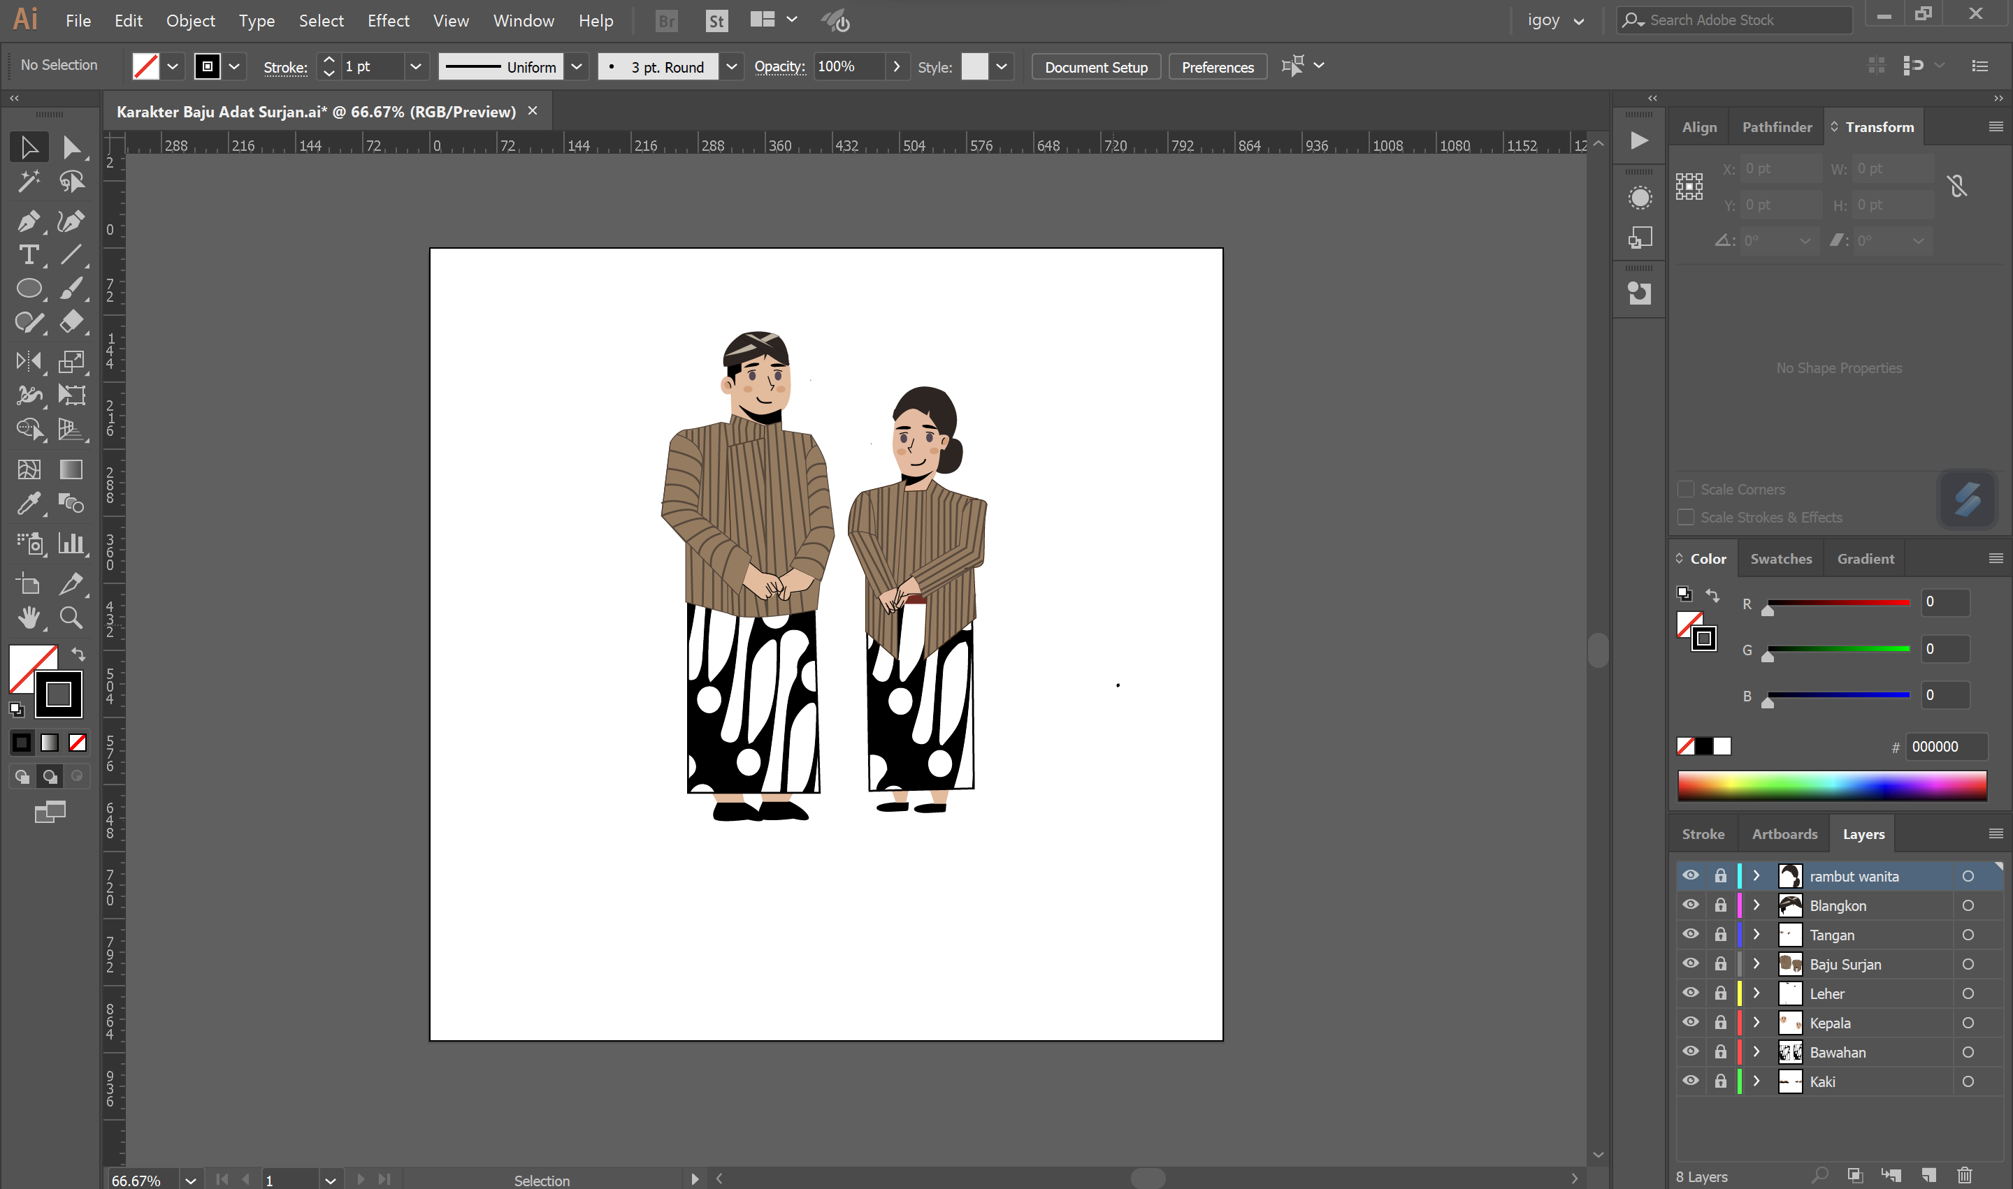

### Kaki

1. Jika sudah hapus skesta dan tambahkan layer baru background warna seperti gambar berikut.

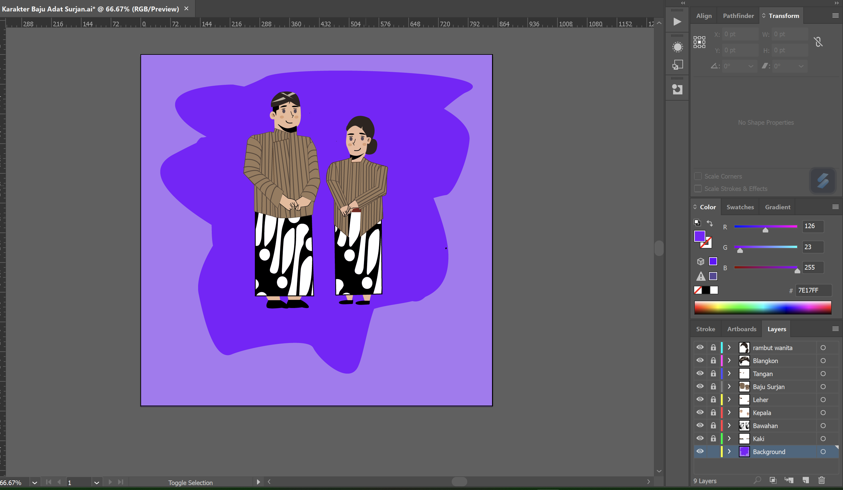

### Menambahkan Background

1. **Hasil Tampilan Baju Adat Surjan Jawa Tengah**

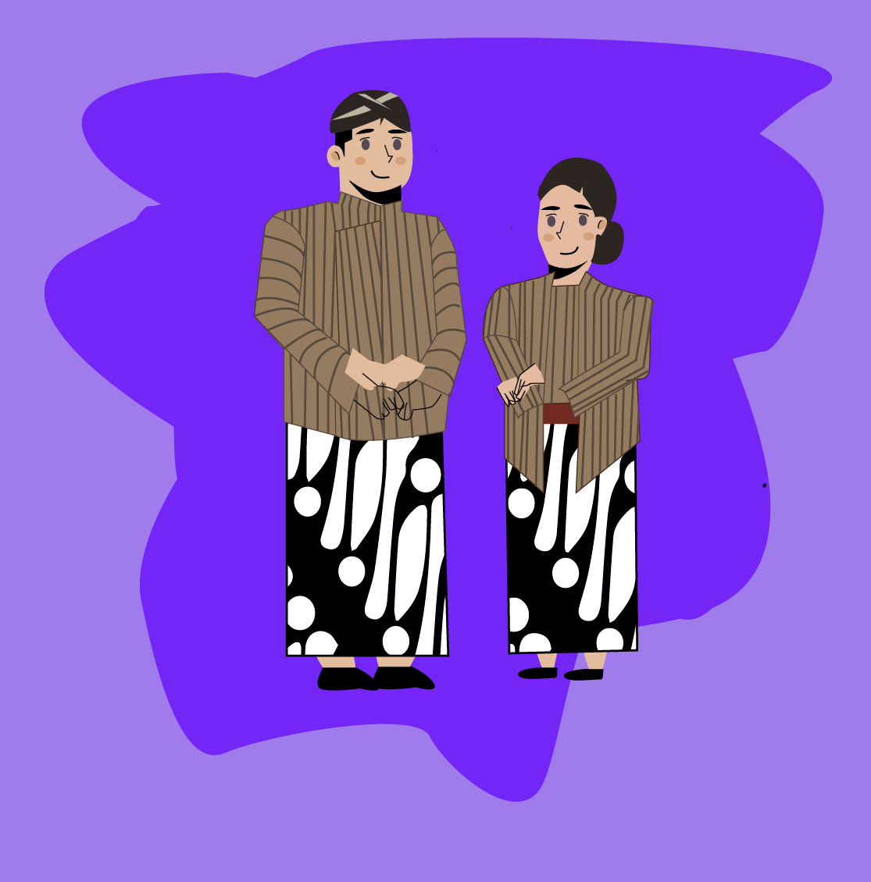

### Tampilan Hasil